**感恩 起航 追梦**

作者：刘刚 文章来源：本站原创 点击数：348 发布时间：2016-07-14 12:30:28

感恩 起航 追梦

[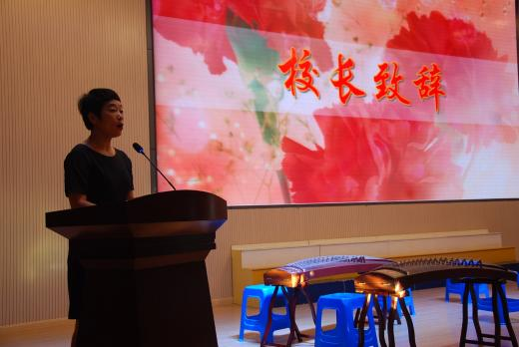](http://www.xjxxedu.cn/files/images/20160714/large/1468470611965.jpg)

[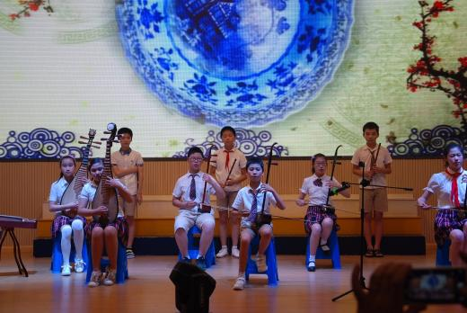](http://www.xjxxedu.cn/files/images/20160714/large/1468470612209.jpg)

[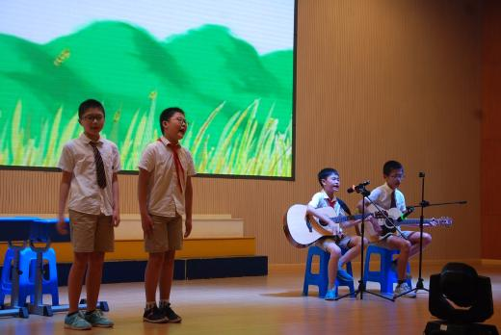](http://www.xjxxedu.cn/files/images/20160714/large/1468470612393.jpg)

[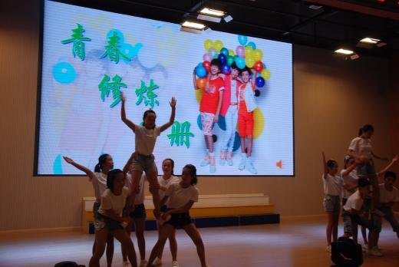](http://www.xjxxedu.cn/files/images/20160714/large/1468470612556.jpg)

[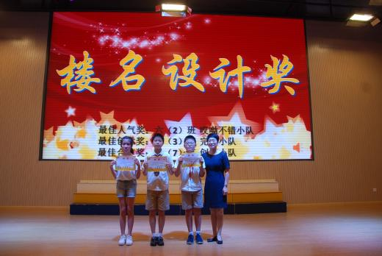](http://www.xjxxedu.cn/files/images/20160714/large/1468470612740.jpg)

[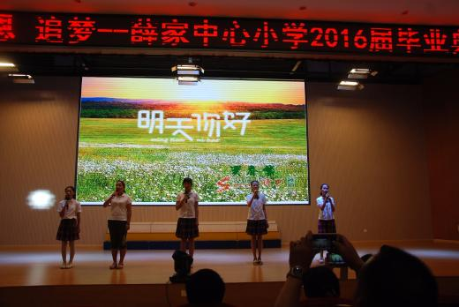](http://www.xjxxedu.cn/files/images/20160714/large/1468470612931.jpg)

[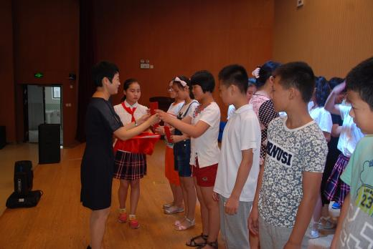](http://www.xjxxedu.cn/files/images/20160714/large/1468470613113.jpg)

[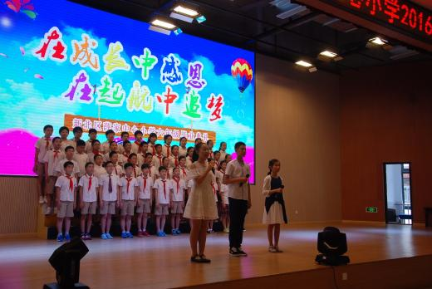](http://www.xjxxedu.cn/files/images/20160714/large/1468470613299.jpg)

——记薛家中心小学2010届毕业典礼

7月13日，久违的晴朗终又回归，薛家小学2016届毕业典礼在奥园校区隆重举行。

早晨6:30，家长志愿者们、演出的同学们、毕业班的老师们都早早赶到奥园校区，为即将到来的盛会积极做准备。化妆、道具、背景、音乐很快到位，毕业典礼于8:28正式开始。

本次毕业典礼分为三个篇章。每一个篇章均由学生自主策划，自主申报节目，自己撰稿和编排，把学生推向策划、组织的前台，让每一个学生在活动中都找到了自己的位置，有事可做，有话可说，有舞台可以展示，有快乐可以体验。

第一篇章：成长。

开场，全体六年级毕业生在《栀子花开》的音乐声中，观看了老师和同学们认真制作的微视频，一幅幅熟悉的画面再现了那一段段难忘的薛小时光：第一次走进校园，第一次参加升旗仪式，第一次戴上鲜艳的红领巾……在这里，他们共同回顾了了自己在这6年中成长的足迹。

接着，敬爱的盛校长充满激情地给全体六年级毕业生送上了真诚的祝福，她用真挚的话语表达了对他们殷切的希望。

然后，在民乐队《青花瓷》悠扬的乐曲里，在吉他弹唱《童年》动情的歌声里，在自创英语情景剧《白雪公主》有趣的剧情里，在《青春修炼手册》动感的舞姿里，薛小少年充分展示了才艺、自信和活力，描绘了一段共同的“适性扬才，多元开放”的四季风景，赢得了全场热烈的掌声。

第二篇章：感恩。

提琴声声，在充满诗意的沙画背景之下，同学们动情朗诵了诗歌《感恩母校》，为敬爱的老师们献上了美丽鲜花。“我为母校献礼”“我为新校献楼名”的颁奖仪式、《歌曲串烧》和小品《昨天 今天 明天》，更让大家感受到了2016届莘莘学子们对母校的点滴心意和真挚的感恩之心。

第三篇章：追梦。

在颁发毕业证书这个神圣的时刻，每一位同学都郑重地走上舞台，双手接过校长亲手颁发的鲜红的毕业证书，那欢乐的笑脸，庄严的队礼与胸前鲜艳的领巾相映成趣，庄重的仪式感，发自内心的自豪感便充溢整个会场。由六（4）班师生共同创作的情景剧《20年后的我们》更是带领着同学们穿越到了未来，看到了20年后的自己。

最后，同学们用《少年中国说》铿锵有力的朗诵，用校歌《起航》充满激情的演唱，表达了自己对未来的憧憬和希望，同时，薛家中心小学2016届毕业典礼圆满落下了帷幕。

本次毕业典礼，充满了依依不舍的别情，但更多的是对未来美好的憧憬和向往。今天，薛小学子们带着“向善向上，求真求新”八字校训在这里扬帆起航，相信明天，他们一定会在新的征途上收获成功，实现梦想。